Tiết 9:
Văn bản 4
MÙA XUÂN NHO NHỎ
Thanh Hải
I. Mục tiêu
1. Năng lực:
- Nhận biết và phân tích được nét độc đáo của bài thơ thể hiện qua từ ngữ, hình ảnh, bố cục, mạch cảm xúc.
- Nhận biết được chủ đề của bài thơ
- Nhận biết được tình cảm, cảm xúc của người viết thể hiện qua ngôn ngữ văn bản
- Giao tiếp và hợp tác: Kỹ năng giao tiếp và hợp tác nhóm với các thành viên khác.
- Tự chủ và tự học, tự thu thập, tổng hợp và phân loại thông tin
2. Phẩm chất: Thể hiện tình yêu quê hương bằng những hành động thiết thực
II. Thiết bị dạy học và học liệu
1. Thiết bị dạy học
- Kế hoạch bài dạy
- SGK, SGV
- Máy chiếu, máy tính
2. Học liệu: Phiếu học tập, trò chơi
III. Tiến trình dạy học
Hoạt động 1: Khởi động
GV đã giao nhiệm vụ từ tiết trước: LỜI THÌ THẦM MÙA XUÂN QUA TỪNG CÁNH THIỆP
- Chuẩn bị từ tiết trước: giao nhiệm vụ cho HS về nhà làm
- Yêu cầu HS: tạo ra những cánh thiệp chứa đựng "lời thì thầm của mùa xuân" - những suy nghĩ, cảm xúc và hình ảnh mà mùa xuân gợi lên trong mỗi người.
(Gợi ý: Khi bạn nghĩ về mùa xuân, bạn hình dung ra những gì?Mùa xuân làm bạn nhớ đến những âm thanh, màu sắc hoặc mùi hương nào?Có những cảm xúc đặc biệt nào mà bạn liên kết với mùa xuân?)
- Sau đó, HS tạo thiệp bằng giấy thủ công, trang trí bìa thiệp với các hình ảnh hoặc màu sắc mà họ liên tưởng đến mùa xuân, bên trong ghi thông điệp ngắn hoặc một bài thơ ngắn về mùa xuân
- Trên lớp: Mời một vài học sinh chia sẻ về thiệp của mình - lý do họ chọn các hình ảnh và từ ngữ cụ thể, và thông điệp mà họ muốn truyền tải.
GV trao thưởng cho HS có tấm thiệp đẹp nhất, ý nghĩa nhất
GV dẫn dắt vào bài học: Bốn mùa xuân-hạ-thu-đông, có lẽ, mùa xuân luôn được ưu ái và đón chờ hơn cả. Bởi mùa xuân cho ta năng lượng, cho ta sự tươi mới, cho ta ước mơ và hi vọng. Ngày hôm nay, cô trò chúng ta cùng ghi thêm, làm phong phú thêm kho tàng thơ mùa xuân của chính mình với văn bản “Mùa xuân nho nhỏ”- Thanh Hải nhé! Cô mời cả lớp cùng vào bài học!
Hoạt động 2: Hình thành kiến thức
Phần I. Trải nghiệm cùng văn bản
HOẠT ĐỘNG CỦA GV – HS | DỰ KIẾN SẢN PHẨM
Bước 1: Chuyển giao nhiệm vụ  Gv gọi HS đọc trước lớp, các bạn còn lại lắng nghe và đánh giá bài đọc của bạn dựa theo mẫu bảng sau:  Tiêu chí Đ CĐ  Đọc to, rõ ràng, trôi chảy  Đọc đúng, không thêm từ, bớt từ.  Tốc độ, âm lượng đọc phù hợp.  Giọng đọc diễn cảm, thể hiện được cảm xúc của nhân vật trữ tình  - GV đặt câu hỏi gợi dẫn: Em hãy nêu hiểu biết về tác giả, tác phẩm  Bước 2: HS thực hiện nhiệm vụ  HS tiếp nhận nhiệm vụ  Bước 3: Báo cáo kết quả và thảo luận  - HS quan sát, lắng nghe, trả lời câu hỏi  Bước 4: Đánh giá kết quả thực hiện hoạt động  - GV nhận xét, đánh giá, bổ sung | I. Trải nghiệm cùng văn bản  1. Đọc, tìm hiểu chú thích  2. Tìm hiểu chung  a. Tác giả: Thanh Hải (1930-1980)  - Tên thật là Phạm Bá Ngoãn  - Quê: Huế  - Nhà thơ trưởng thành trong cuộc kháng chiến chống Pháp, Mỹ  - Là cây bút có công trong nền xây dựng văn học Cách mạng miền Nam ngay những ngày đầu.  b. Tác phẩm  - Xuất xứ: in trong tập thơ “Mùa xuân nho nhỏ”, xuất bản 1980  - Hoàn cảnh sáng tác: Viết tháng 11/1980, khi nhà thơ đang nằm trên giường bệnh - không bao lâu trước khi ông qua đời  3. PTBĐ, thể thơ:  - PTBĐ: biểu cảm  - Thể thơ: 5 chữ
Phần II. Suy ngẫm và phản hồi
HOẠT ĐỘNG CỦA GV – HS | DỰ KIẾN SẢN PHẨM
Bước 1: Chuyển giao nhiệm vụ  GV tổ chức Hoạt động BÁO CÁO SẢN PHẨM  + Nhóm 1,2: Mùa xuân của thiên nhiên, mùa xuân, đất nước được gợi tả như thế nào trong ba khổ thơ đầu?  + Nhóm 3,4: Chỉ ra ít nhất hai biện pháp tu từ được sử dụng trong khổ thơ thứ 4 và 5. Phân tích tác dụng của chúng.  Bước 2: HS thực hiện nhiệm vụ  HS tiếp nhận nhiệm vụ  Bước 3: Báo cáo kết quả và thảo luận  - HS trình bày sản phẩm nhóm  - GV gọi HS khác nhận xét, bổ sung câu trả lời của bạn.  Bước 4: Đánh giá kết quả thực hiện hoạt động  - GV nhận xét, đánh giá. | II. Suy ngẫm và phản hồi  1. Vẻ đẹp của bài thơ thể hiện qua từ ngữ, hình ảnh, BPTT  a. Từ ngữ, hình ảnh  Từ ngữ Hình ảnh, âm thanh Nhận xét  Khổ 1: + dòng sông xanh, bông hoa tím biếc, màu xanh của lá ngụy trang, nương mạ + hót vang trời + Dòng sông, bông hoa + Tiếng chim chiền chiện hót Tươi thắm, đầy màu sắc, âm thanh Mùa xuân của thiên nhiên tươi đẹp, đầy sức sống hoà cùng mùa xuân của đất nước với sự phát triển và hi vọng  Khổ 2: + xôn xao + từng giọt long lanh rơi + mùa xuân người cầm súng + mùa xuân người ra đồng + Cuộc sống lao động + Âm thanh tiếng chim (được cụ thể hoá thành hình khối, màu sắc thể hiện sự chuyển đổi cảm giác: từ thính giác thị giác xúc giác) + Hình ảnh người lao động, người cầm súng dựng xây đất nước  Khổ 3: + Ðất nước bốn nghìn năm + vất vả, gian lao + vì sao, đi lên phía trước. + Hình ảnh đất nước và niềm tin vào sự phát triển của đất nước  b. Biện pháp tu từ  - Ẩn dụ  + con chim hót, cành hoa, mùa xuân nho nhỏ ước nguyện bình dị, khiêm nhường của nhà thơ được cống hiến cho đất nước;  + nốt trầm xao xuyến cảm xúc trầm lắng của nhà thơ  + hoà ca chỉ cộng đồng, dân tộc  - Điệp ngữ: ta làm, dù là nhấn mạnh ước nguyện của nhà thơ được cống hiến dù là còn trẻ hoặc đã già.
Bước 1: Chuyển giao nhiệm vụ:  - GV áp dụng kĩ thuật Think- pair- share  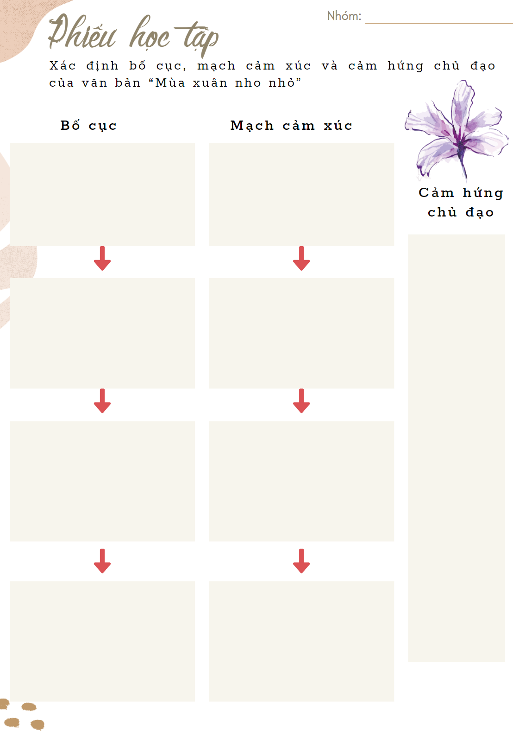  Hs tiếp nhận nhiệm vụ  Bước 2: Thực hiện nhiệm vụ:  - HS hoạt động nhóm  Bước 3: Báo cáo, thảo luận:  HS báo cáo kết quả, nhận xét.  Bước 4: Kết luận, nhận định.  GV kết luận và nhấn mạnh kiến thức. | 2. Bố cục, mạch cảm xúc, cảm hứng chủ đạo của bài thơ  Bố cục Mạch cảm xúc Cảm hứng chủ đạo  Khổ 1: cảm xúc trước mùa xuân của đất trời Say sưa, trìu mến trước mùa xuân của đất trời + Ngợi ca sức sống thanh xuân của đất nước, con người + Ước nguyện được dâng hiến, sự đóng góp sức mình cho đất nước ngày càng giàu đẹp.  Khổ 2,3: cảm xúc trước mùa xuân của đất nước Phấn chấn, vui tươi trước mùa xuân đất nước  Khổ 4,5: ước nguyện được cống hiến của nhà thơ Tha thiết, trầm lắng khi bày tỏ ước nguyện được nhập vào bản hoà ca của đất trời, vào mùa xuân của đất nước của riêng mình  Khổ cuối: cảm xúc trước mùa xuân, ngợi ca quê hương, đất nước qua điệu dân ca Huế Tình cảm thiết tha, tự hào về quê hương, đất nước
Bước 1: Chuyển giao nhiệm vụ  GV đặt câu hỏi gợi dẫn:  + Giải thích ý nghĩa nhan đề bài thơ?  + Chủ đề bài thơ là gì? Nêu căn cứ để xác định chủ đề.  Bước 2: HS thực hiện nhiệm vụ  HS tiếp nhận nhiệm vụ  Bước 3: Báo cáo kết quả và thảo luận  - HS trình bày sản phẩm nhóm  - GV gọi HS khác nhận xét, bổ sung câu trả lời của bạn.  Bước 4: Đánh giá kết quả thực hiện hoạt động  - GV nhận xét, đánh giá. | 3. Ý nghĩa nhan đề, chủ đề của bài thơ  a. Ý nghĩa nhan đề Mùa xuân nho nhỏ  - Nghĩa thực: gợi về mùa xuân của đất trời, của thiên nhiên, vũ trụ.  - Nghĩa ẩn dụ: thể hiện nhận thức của tác giả mỗi người là một mùa xuân nhỏ, mỗi người cần sống đẹp, tươi trẻ như mùa xuân, góp phần tạo nên mùa xuân lớn của đất trời, của đất nước.  Niềm say mê trước mùa xuân thiên nhiên tươi đẹp, đồng thời thể hiện khát vọng được công hiến hết mình để làm đẹp cho mùa xuân của đất nước của tác giả.  b. Chủ đề của bài thơ.  - Chủ đề: ước nguyện được đóng góp phần nhỏ bé của mình để làm nên mùa xuân tươi đẹp của quê hương, đất nước.  - Các căn cứ để xác định chủ đề là  + các từ ngữ, hình ảnh, biện pháp tu từ  + bố cục, mạch cảm xúc, nhan đề bài thơ  + giọng thơ tha thiết, trầm lắng,...
Bước 1: Chuyển giao nhiệm vụ  - GV yêu cầu HS khái quát nội dung nghệ thuật của bài  Bước 2: HS trao đổi thảo luận, thực hiện nhiệm vụ  - HS thực hiện nhiệm vụ.  Bước 3: Báo cáo kết quả và thảo luận  - HS trả lời câu hỏi  - GV gọi HS khác nhận xét, bổ sung câu trả lời của bạn.  Bước 4: Đánh giá kết quả thực hiện hoạt động  - GV nhận xét, đánh giá, chốt kiến thức | III. Tổng kết  1. Nghệ thuật  - Thể thơ 5 chữ, nhạc điệu trong sáng, tha thiết, gần gũi với dân ca  - Ngôn ngữ và hình ảnh thơ đẹp, giản dị, trong sáng.  - Sử dụng sáng tạo, độc đáo các BPNT  2. Nội dung  - Cảm xúc về mùa xuân thiên nhiên và mùa xuân đất nước  - Ước nguyện chân thành của nhà thơ được cống hiến cho đời

Hoạt động 3: Luyện tập

GV tổ chức trò chơi AI LÊN CAO HƠN
RABBIT TEAM
1. Hãy nhắc lại mạch cảm xúc được triển khai ở khổ thơ 2,3
Phấn chấn, vui tươi trước mùa xuân đất nước
2. Em hãy nêu chủ đề của bài thơ
Ước nguyện được đóng góp phần nhỏ bé của mình để làm nên mùa xuân tươi đẹp của quê hương, đất nước.
3. giả đã sử dụng BPTT nào trong câu thơ sau: “Mọc giữa dòng sông xanh/ một bông hoa tím biếc”
Đảo ngữ
4. Mùa xuân của đất trời đã được tác giả phác họa bằng những hình ảnh, chi tiết nào ?
Bông hoa, dòng sông, tiếng chim hót.
5. Những hình ảnh “ con chim” , “cành hoa” , “nốt trầm xao xuyến” cùng có chung một ý nghĩa biểu tượng gì ?
A. Là những gì tươi đẹp , có ích cho cuộc đời.
B. Là những gì bình dị ,nhỏ bé, nhưng có ích cho cuộc đời .
C. Là những cống hiến lớn lao cho cuộc đời.
D. Là những hình ảnh đẹp nhất của mùa xuân
TIGER TEAM
1. Nhan đề “Mùa xuân nho nhỏ” được hiểu theo cả 2 lớp nghĩa (nghĩa thực và ẩn dụ), đúng hay sai?
Đúng
2. Bài thơ “Mùa xuân nho nhỏ” được viết theo thể thơ gì?
5 chữ
3. Hãy nhắc lại mạch cảm xúc được triển khai ở khổ thơ cuối.
Tình cảm thiết tha, tự hào về quê hương, đất nước
4. Tác giả đã sử dụng phép tu từ nào là chính trong đoạn thơ sau?
Ơi con chim chiền chiện
Hót chi mà vang trời
Từng giọt long lanh rơi
Tôi đưa tay tôi hứng
Ẩn dụ chuyển đổi cảm giác (giọt long lanh)
5. Những hình ảnh nào đã thể hiện ước nguyện khiêm nhương mà cao đẹp của nhà thơ ?
Cành hoa, con chim hót, nốt trầm xao xuyến
- GV nhận xét, đánh giá sau đó Gv lồng ghép nội dung tích hợp thông qua câu hỏi và câu trả lời của Hs: Tuổi trẻ xây dựng lối sống đẹp, biết cống hiến, xây dựng quê hương, đất nước.
Hoạt động 4: Vận dụng
1. GV nêu nhiệm vụ: Viết đoạn văn (khoảng 5-7 câu) nêu cảm nhận của em về một đoạn thơ mà em thích trong bài thơ “Mùa xuân nho nhỏ”- Thanh Hải
2. GV cho HS nghe bài hát MỘT MÙA XUÂN NHO NHỎ
IV-HƯỚNG DẪN TỰ HỌC.
1-Bài vừa học:
+ Học thuộc bài thơ, nội dung ghi vở
2-Bài sắp học: Làm một bài thơ tám chữ

